**Reflexe: Překvapte svou obec**

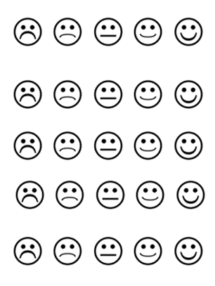Zaškrtněte, zda souhlasíte s následujícími tvrzeními:

1. Mám dobré nápady, jak zlepšit místo, kde žiju.

2. Dařilo se mi spolupracovat na prezentaci návrhu.

3. Umím dávat zpětnou vazbu k návrhům druhých.



4. Jako teenager můžu ovlivňovat svoje okolí.

5. Mám zkušenosti s dobrovolnickou prací.

6. Plánuji se zapojit jako dobrovolník do péče o místo.

7. Zapojím podáváním návrhů v participativním rozpočtování.

8. Zúčastním se letošního hlasování o participativním rozpočtu.